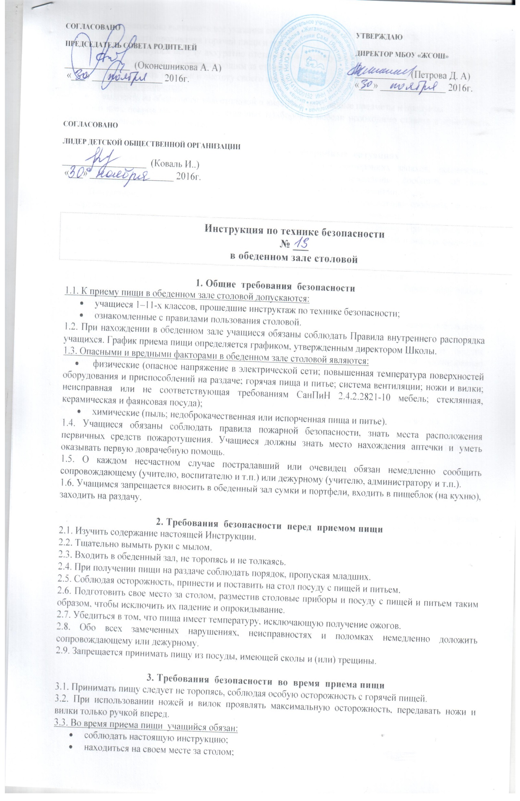
- неукоснительно выполнять все указания сопровождающего и (или) дежурного;
- не допускать проливания горячей пищи и питья;
- освободившуюся посуду аккуратно отставлять в сторону таким образом, чтобы она не мешала другим учащимся, присутствующим за столом;
- поддерживать порядок и чистоту своего места за столом.
3.4. Учащимся запрещается:
- выносить из обеденного зала столовой и вносить в него любые предметы и продукты.
3.5. Обо всех повреждениях посуды, столовых приборов и мебели необходимо ставить в известность сопровождающего или дежурного.

4. Требования безопасности в аварийных ситуациях
4.1. При возникновении чрезвычайной ситуации (появлении посторонних запахов, задымлении, возгорании; получении ожогов от горячей пищи (питья)) немедленно сообщить об этом сопровождающему или дежурному и действовать в соответствии с его указаниями.
4.2. Почувствовав недомогание (тошноту, головокружение и т.п.), немедленно сообщить об этом сопровождающему или дежурному и действовать в соответствии с его указаниями.
4.3. При получении травмы сообщить об этом сопровождающему или дежурному. При необходимости помочь сопровождающему или дежурному оказать пострадавшему первую помощь и оказать содействие в его отправке в ближайшее лечебное учреждение.

5. Требования безопасности по окончании приема пищи
5.1. Привести в порядок свое место за столом (расставить столовые приборы общего пользования, поставить на место стул и т.п.).
5.2. Запрещается собирать руками осколки разбитой посуды.
Собрать посуду со столов и поставить ее на специально выделенный стол. Тарелки ставить небольшими устойчивыми стопами, не ставить стаканы один в другой.
5.3. При обнаружении неисправности мебели, повреждения столовых приборов и посуды проинформировать об этом сопровождающего или дежурного. С их разрешения организованно покинуть обеденный зал столовой.
5.4. Тщательно вымыть руки с мылом.

6. Заключительные положения
6.1. Проверка и пересмотр настоящей инструкции осуществляются не реже одного раза в 5 лет.
6.2. Инструкция должна быть досрочно пересмотрена в следующих случаях:
- при пересмотре межотраслевых и отраслевых правил и типовых инструкций по охране труда;
- при изменении условий приема пищи в обеденном зале;
- при внедрении новой техники и (или) технологий;
- по результатам анализа материалов расследования аварий, несчастных случаев;
- по требованию представителей органов по труду субъектов Российской Федерации или органов федеральной инспекции труда.
6.3. Если в течение 5 лет со дня утверждения (введения в действие) настоящей инструкции условия приема пищи в обеденном зале не изменяются, то ее действие продлевается на следующие 5 лет.
6.4. Ответственность за своевременное внесение изменений и дополнений, а также пересмотр настоящей инструкции возлагается на инструктора-методиста по безопасности.

